OŠ Col
2. razred
Pouk na daljavo – Učno gradivo in navodila za učence
Učiteljica Tina Scozzai
email: tina.scozzai@guest.arnes.si
Določene učne vsebine si lahko pogledate na spodnjem spletnem naslovu:
https://www.lilibi.si/
Ponedeljek, 23. 3. 2020
GUM: Poslušanje glasbe: Pomlad (A. Vivaldi).
V spletni brskalnik vpiši: POMLAD VIVALDI in poslušaj skladbo.
Spodaj imaš povezavo:

https://www.youtube.com/watch?v=l-dYNttdgl0

SLJ, SLJ: Ogled predstave Kekec
- Letos smo imeli v programu ogled gledališke predstave Kekec. Zaradi nevarnosti okužbe z virusom, si je žal nismo mogli ogledati. Pa so se gledališčniki prijazno odločili, da nam omogočijo brezplačen ogled nekaterih predstav kar prek spleta. Med njimi je tudi gledališka predstava Kekec.
- Na povezavi si torej oglej predstavo. Kekca
- Staršem pripoveduj:
- Kaj ti je bilo v predstavi všeč?
- Katere osebe nastopajo v predstavi?
- Kdo je poznal zdravilo za Mojčino slepoto?
- Katero rožo je Pehta uporabila v zdravilu?
- V zvezek napiši 5 povedi o Kekcu

MAT: Besedilne naloge
Otroci prepišejo besedilne naloge iz UL in jih rešijo.

SPO: Pomlad
- Otrokom zastavimo uganki:
»Spomladi se prvi zbudi, z glavico belo neslišno zvoni.« Rešitev: zvonček
»Stalila sneg v potoke žuboreče, posula s cvetjem travnike je speče.« Rešitev: pomlad
(avtorica ugank: Mira Voglar)
- Otroke spomnimo na opazovalni sprehod in naštejemo značilnosti pomladi (vreme, dolžina dneva, znanilke pomladi, gozd, ptice, delo ljudi, oblačila…)
- Ogledamo si znanilke pomladi v prilogi, imate jih tudi v DZ, vendar niso vse poimenovane. Pogovorimo se: Kje rastejo? Kako se imenujejo posamezni deli rastline? Kakšne barve cvetov imajo? Koliko je cvetnih listov? Kakšno je steblo? Kakšni so listi na steblu? Kaj ima rastlina v zemlji? Če imate zvonček in trobentico v bližini ju izruvajte, da si ju pobliže ogledajo. Poiščite podobnosti, razlike.
- Preberejo in rešijo naloge na str.70,71
Poizkus rešijo če želijo.

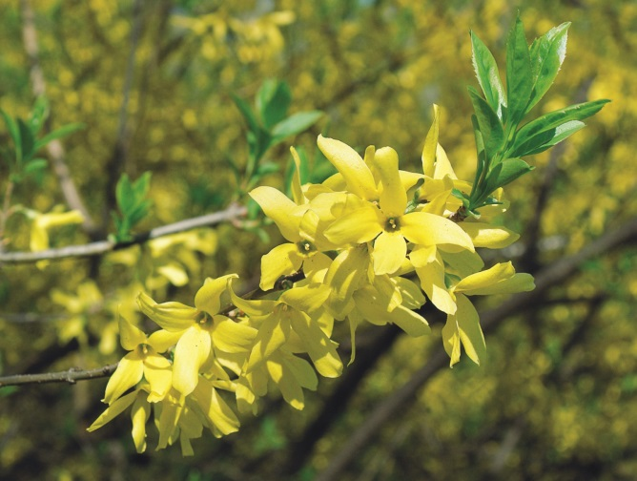  forzicija | 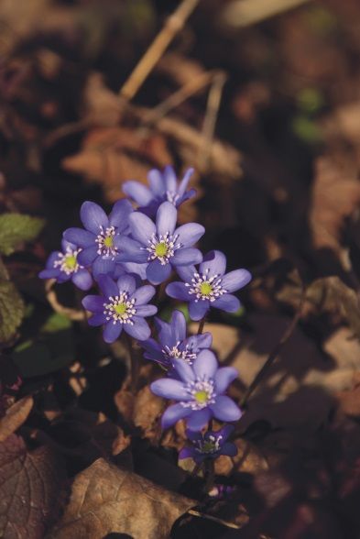  jetrnik
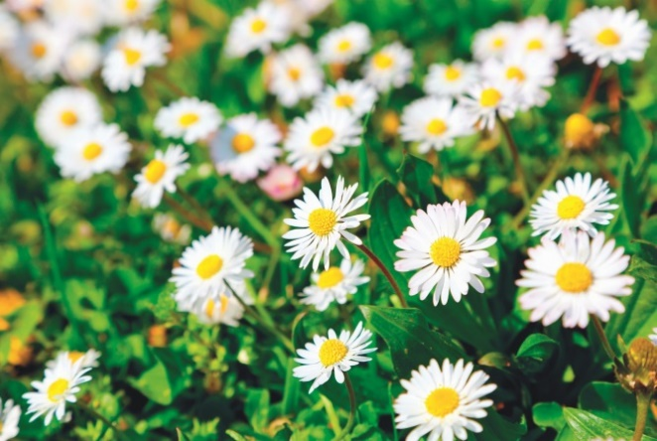  marjetica | 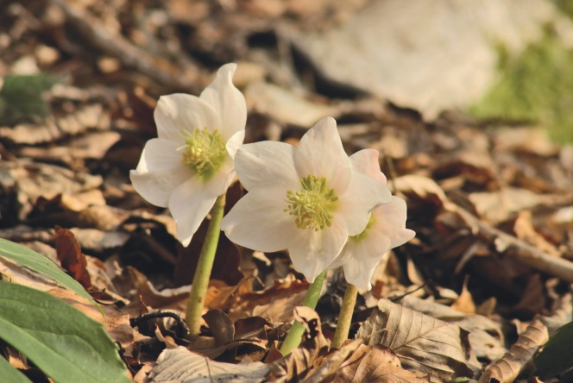  teloh
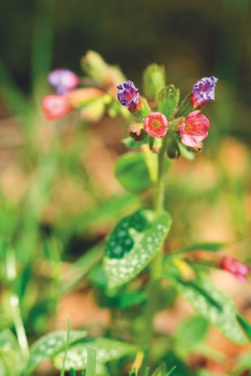  pljučnik | 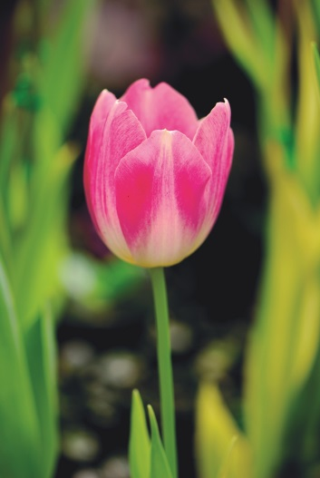  tulipan
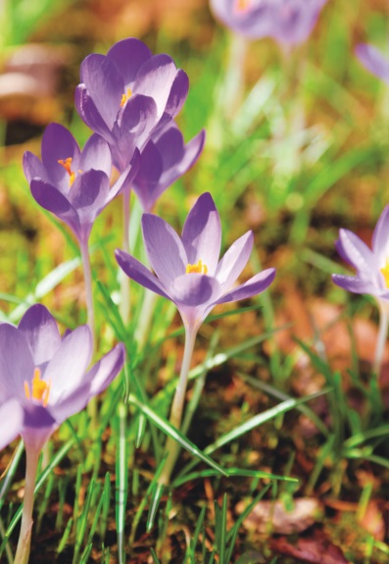  žafran | 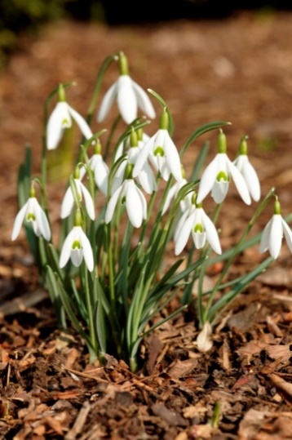  mali zvonček

BESEDILNE NALOGE
Besedilne naloge prepiši v zvezek z malimi tiskanimi črkami. Napiši račun in odgovor.

1. Anica je na list zapisala 19 črk. Nato je poradirala toliko črk, da je ostal napis PIKAPOLONICA. Koliko črk je poradirala?

2. Tomaž in Anica sta imela 14 dni počitnic. Šest dni je deževalo, drugi dnevi so bili sončni. Koliko je bilo sončnih dni?

3. Potem, ko je Tomaž prebral 3 strani knjige, mu jih je ostalo še 15 neprebranih. Koliko strani ima knjiga?

4. Koliko je vsota števil 8 in 7?

5. Koliko je razlika števil 14 in 6?

